青岛科技大学
国家大学生创新训练计划项目

研 究 总 结 报 告

项目编号： 201410426008
项目名称：低能耗高校教务分级信息推送系统的研究与实践
负 责 人： 李永杰
联系电话： 15192750938
E-mail ： qdkjlyj@163.com
所在学院： 信息科学与技术学院
指导教师： 任志考、江守寰

教务处 制

低能耗高校教务分级信息推送系统的研究与实践研究总结报告
摘 要
通过对Java技术，Android技术，网络通讯技术，数据通信协议，以及几个比较好的开源框架的研究与分析，设计了一个基于MQTT通讯协议的移动教务推送系统。
本系统客户端基于Android平台进行开发，推送服务器利用基于Java的Webserviec与Tomcat服务进行设计。系统具有以下几大功能模块：校园公告，科大要闻，校园传真，媒体科大，校内通知，学术动态等。该系统面向在校的学生，教职工，以及学校各部门机构，使用户获取信息更加及时，加快信息流通的速度，使高校信息资源得到充分利用。本系统采用MVC的思想将其分为多层的体系架构，即界面表示层，数据控制层和数据模型层。界面表示层包括用户可视的系统界面及用户交互处理等；数据控制层主要是数据的获取与处理；数据模型层将表示层与控制层联系起来，使数据在表示层的展示更为快捷方便。本系统采用了几个目前比较主流的框架，比如Google的volley框架，Universal Image Loader ，FaceBook的Fresco以及AndroidAnnotations等，使本系统界面更加友好，性能更加强大，通用性更好。
关键词：信息推送；MVC；Android；WebService.net

目 录
前言……………………………………………………………………1
1选题背景…………………………………………………………………1
1.1应用背景……………………………………………………………………1
1.2技术背景………………………………………………………………………2
1.2.1 JSON技术………………………………………………………………………2
1.2.2 框架选择………………………………………………………………………3
1.2.1 GreenDa技术………………………………………………………………………4
2系统分析…………………………………………………………………4
2.1系统目标……………………………………………………………………5
2.2消息推送的实现方式…………………………………………………………………5
2.3消息推送方法的选择…………………………………………………………………6
2.4 MQTT的研究…………………………………………………………………6
2.5 MQTT的应用…………………………………………………………………7
3总结与体会…………………………………………………………………8
3.1系统目标……………………………………………………………………8
3.1创新点与体会……………………………………………………………………8

前言
随着互联网的发展与高校信息化建设的不断深入，校园网站成了校园信息化建设的核心，它是基于学校单位建立的校园官网网络信息平台，承载着信息化时代的对外宣传，教育管理的基本任务，为学校教学，科学研究，教学管理等提供了丰富的资源，加强了校园内信息交流与协同工作，使校园内部的数据资源得到了充分的整合与集成。然而正是随着信息资源的不断扩增，要在浩瀚的信息海洋中及时获取所需的信息变成了一件费事的事情，尤其是在网站搜索引擎缺失的情况下，这使得用户获取信息的速度与准确率大大下降，信息数据资源不能得到充分的利用。
另外，移动端的发展前景大好，2014年移动端数量首次超过PC端，也就是说手机等移动端的用户搜索次数超过了用电脑搜索的次数，现在中国的人群几乎是人手一台智能手机，尤其是在校大学生可以说是时刻不离手机。各大网站，站点对手机移动端也越来越重视，我们的校园网站也不例外。为解决用户获取信息方面遇到的问题，并考虑到庞大的移动端用户群体，想到了通过移动教务系统将校园网站信息资源扩展到移动端。本能够满足用户的个性化信息需求；能够拓展用户获取信息渠道；能够丰富高校的网络应用，提升学校整体信息化水平。

1.选题背景
1.1应用背景
信息推送服务（Information Push Services，简称IPS）是指在网络环境下，针对用户的信息需求通过数据库和信息互联网络检索到符合用户要求的文献信息，并利用多种媒介手段将信息传送至用户。信息推送服务与传统的信息获取方式相比有如下优势：（1）及时主动性，IPS根据传送信息的类型和重要性不同，主动提醒用户接收新信息；（2）针对目的性，IPS允许用户订制接收信息的类型与内容，能够满足用户的个性化信息需求；（3）集成性与智能性，推送服务中，信息人员从各种渠道，通过各种方式获取信息，并对其进行加工集成，通过固定的渠道传送给用户，这种经过加工的信息显然更全面，准确性更高。
简单的讲，信息推送就是服务器向移动端发送数据，传输信息。比如一些新闻客户端，每隔一段时间收到一条或者多条通知，这就是从服务器端传来的推送消息；还比如常用的一些软件如微博、微信等，都具有服务器推送功能。
1.2技术背景
1.2.1 JSON技术
JSON(JavaScript Object Notation) 是一种轻量级的数据交换格式。它是基于JavaScript的一个子集。 JSON采用基于纯文本的数据格式，但是也使用了类似于C语言家族的习惯（包括C, C++, C#, Java, JavaScript, Perl, Python等），它的数据格式非常的简单，我们可以利用JSON传输简单的数据，如：String ,Boolean等 也可以传输数组或者是对象。这些特性使JSON成为理想的数据交换语言。 易于人阅读和编写，同时也易于机器解析和生成。
1.2.2 框架选择
1). Volley框架
Volley是Google 在2013年I/O大会上发布的Android平台上的网络通讯库，能够使网络通讯更加便捷，高效，简单。它提供了JSON数据及图像数据的异步下载功能，并且具有多级缓存，网络请求优先处理，Activity生命周期联动等优点。Volley使用线程池来作为基础结构，主要分为主线程，缓存线程以及网络线程。Volley的系统架构如图（图1-1）
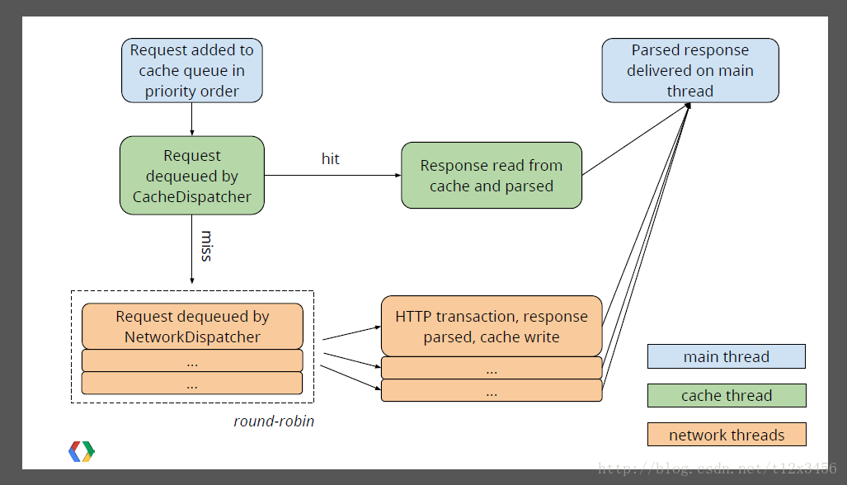
图1-1Volley的架构设计图
Fig.1-1Architectural design Of Volley

用户添加Request请求时首先通过RequestQueue.add(Request)将Request添加到队列中去，然后去判断这个Request是否开启了缓存功能（默认是开启的），如果缓存功能已经开启，那么volley框架就会再去判断是否存在相同的URL请求，若是，就把当前的请求放到等待队列中（一直等到已经存在的URL请求完毕后再把等待的相同的请求放到mCacheQueue,这样能够去掉重复的无用的网络请求），否则mWaitingRequest要以URL为关键字添加一个键值对到等待请求的队列中去，然后再依次放入mCacheQueue中。如果，缓存功能没有开启，那么Request就会直接被添加到mNetWorkDispatcher去直接请求网络。
2).Android annotation
AndroidAnnotation 是Android的注解框架，类似于Spring IOC与DI机制，另外

它还具有事件绑定，简化的线程模型等特性。通过AndroidAnnotation开放的API，使编程人员能有更多的精力关注在真正的业务逻辑上，能够提高极大的提高程序开发的效率，也提高了代码的稳定性。它是能够添加到java元代码的一种元数据，类，变量，包，方法都可以用来来注解。
1.2.3 GreenDao
这是一个开源的ORM框架，类似于J2EE里面的hibernate，它实现了Java对象与SQLite数据库之间的转换，使SQLite操作更加便捷。

2 系统分析
2.1系统目标
这是一个面向高校的教务信息推送系统，该系统以该校教务系统为依托，由管理员将教务消息通过该系统后台推送给移动端用户，使老师和学生能够在第一时间实现资源的共享，获取第一手消息。
2.2消息推送的实现方式
目前国际上有以下几大推送法：
- 轮询：如图2-1所示，应用程序应当阶段性的与服务器进行连接并查询是否有新的消息到达，客户端(client)通过不停的轮询来随时获得服务器(server)的状态，以保证消息的及时推送。你必须自己实现与服务器之间的通信，例如消息排队等。而且你还要考虑轮询的频率，如果太慢可能导致某些消息的延迟，如果太快，则会大量消耗网络带宽和电池。

服务器端
（Server）
轮询(pull)
客户端
（Client）
客户端反复轮询

推送消息(send)

图2-1 轮询方式原理图
Fig.2-1 Schematic of polling

2）通过SMS进行服务器端和客户端的交流通信。 在Android平台上，你可以通过拦截SMS消息并且解析消息内容来了解服务器的意图，可以实现完全的实时操作。但是问题是这个方案的成本相对比较高，且依赖于运营商，很难找到免费的短消息发送网关。

3）在Android手机平台上，Google提供了C2DM（Cloudto Device Messaging）服务，C2DM是一个用来帮助开发者从服务器向Android应用程序发送数据的服务。该服务提供了一个简单的、轻量级的机制，允许服务器可以通知移动应用程序直接与服务器进行通信，以便于从服务器获取应用程序更新和用户数据。C2DM服务负责处理诸如消息排队等事务，并向运行于目标设备上的应用程序分发这些消息。但是这个服务存在很大的问题，一是C2DM内置于Android2.2系统上，无法兼容到之前的老的系统；二是C2DM是依赖于谷歌的服务器，因为国内网络环境的限制，此服务业常常不可用。C2DM工作原理图如图2-2 所示.
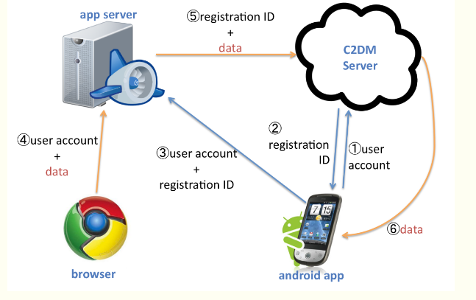
图2-2 C2DM方式原理图
Fig.2-2 Schematic of C2DM

4）国内的推送服务主要由百度，极光等公司提供，虽然方便实现，但第三方集成过于冗余，系统灵活度不够好。
5）基于XMPP协议的Openfire，这是一个已经由IETE国际标准化组织完成标准化的通讯协议，但是基于此协议的实现费流量耗电量高，部署成本也较高。
6）.基于MQTT协议的实现方法，轻量级的、基于代理的“发布/订阅”模式的消息传输协议。

2.3消息推送方法的选择
选用同等型号的新购手机三台，在同一时间通过上述不同的实现方法搭建好实验环境，每隔相同时间分别向三台手机发送相同的信息，一次实验验三个小时。间隔两个小时再次进行测试实验，共三轮实验之后，分别记录每种实现方法下每台手机消耗的电量以及所耗流量。经以上实验最后得出：轮询与XMPP所耗电量与流量较其他方法多，极光推送服务较为稳定，MQTT方式消耗流量最少。所以最终决定采用基于MQTT协议的实现方法。

2.4 MQTT的研究
MQTT协议使用TCP/IP 提供网络连接。采用的轻量级的发布/订阅协议，提供一对多的消息发布。整体上该协议可以拆分为：
固定的头部+可变的头部+消息体
固定的头部构造如图2-3所示。
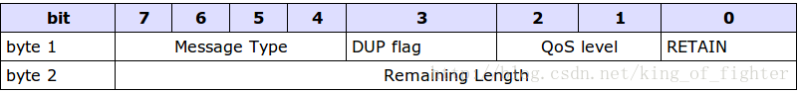
图2-3 固定头部构造
Fig.2-3 Fixed head structure

其中MessageType（4-7位）分为以下几类：
- CONNECT（请求偶连接） : 在TCP连接建立完成之后，客户端会向推送服务器发出一个请求。如果在规定的时间内客户端没有接收到服务器端返回来的响应。Socket就会关闭，然后再重新建立一个Session连接。如果一个持有ClienID的客户端已经与服务器连接，则持有同样ClientId的旧的客户端连接需要先由服务器关闭，才能建立新的链接。
- CONNACK（请求应答）：在客户端发出请求后，服务器端进行应答。
- PUBLISH （发布消息）客户端与服务器均可进行发布消息，当然前提是你发布的消息要包含一个订阅关键字。
- PUBACK 发布消息后的确认.
- PUBREC(已经收到) / PUBREL（已经释放） / PUBCOMP（已完成）
- PINGREQ / PINGRES 心跳：
客户端向推送服务器端发送KeepAliveTime（心跳时间）。在一个时长内，客户端向服务器发送PINGREQ，推送服务器端发送PINGRES经行确认。客户端在一个时长内没有接收到PINGRES，那么就会断开连接，同样客户端如果在1.5个时长内内有收到PINGREQ,也会断开连接。KeepAliveTime，是以秒为单位的，定义的是SERVER与CLIENT之间经行消息传送的最大时间间隔，在这个时间间隔内，客户端与服务器进行心跳互动，然后继续下一轮的等待。心跳时间由两个字节构成。最大值是2^16-1=65535秒 ，最小值是0表示表示服务器与客户端从不断开。
该固定头部的第三位DUP flag 是用来保证消息传输的可靠性的，flag为1时，则要在可变长度的头部中加入MessageID，并且需要确认回复，确保消息传输完成。
该固定头部的前两位Qos Level（服务质量） 主要是用于发布消息的，用来确保消息传递的次数。
- 0表示至多一次，发送完成就丢弃
- 1表示至少一次，并且需要确认回复
- 2表示只有一次 ，也需要确认回复
- 3 这个是保留位，待用。
2-4 MQTT应用
消息推送与高校教务系统结合
1).采用MQTT协议进行搭建消息推送服务器，可以保证推送的稳定性和时效性。同时还可以保证可以多平台扩展，并减少带宽和电量的损耗。传统的高校教务消息的下达采用的是分级消息的下达，因此，将这一特点与消息推送服务结合，我们可以实现高校教务消息推送。（图2-4）
科大校级（教务处）
二级学院1
二级学院n

教研室
教研室
教师
学生
教师
学生
消息推送服务器MQTT
消息推送与反馈管理机制
图2-4

2）.在推送系统中，不同级别的管理员和用户在登录时订阅不同的主题，通过订阅不同的主题来确保消息推送的时候可以实现批量推送，点对点推送。同时，不同人员所订阅的不同的主题存放在数据库（DataBase）中，因此可以随时动态修改订阅信息，这样可以保证及时管理员和用户在权限发生变化，也无需修改客户端程序，只需要在服务器上修改所订阅的主题即可。

3).高校教务消息推送框架的创新之处在于消息推送与反馈机制（图6）。当消息推送到不同终端的时候，推送的记录会保留在数据库中，并且会被随时跟踪记录。如果接收的客户端查看该消息，那么服务器会随时记录。因此在一定的时间范围内，系统可以跟踪消息的反馈数量，同时对没有及时反馈的消息进行二次推送。通过该方式，管理员可以确定消息是否已经准确无误的发送。大大提高工作效率。
客户端
（Client）
推送消息
服务器端
（Server）

反馈记录

反馈处理器（没有反馈的终端将会再次自动推送）

图2-5

3.总结与与体会
3.1 总结
本系统的推送系统采用基于IBM提出的MQTT协议。与轮询长连接等推送方式相比，MQTT更加可靠小巧，它的格式非常的精小，数据包最小的只占两个bit。它有三个不同的Qos Level(质量级别)，即使掉线也可以通过will遗愿告知客户端，同时它还具有低成本低能耗，宽带占用少且利用率高等特点，经过对几种方法是测试与实际应用，决定采用MQTT的方式。
移动教务系统能够精准的将通知公告等推送给特特定的学生以及老师，能够使信息资源得到更加有效的利用，加快信息的流通速度。很多学校的网站形同虚设，没有几个人会专门到校园网去看相关的通知及公告，通知的下达全靠老师进行人工传达，信息丢失率较高，且不够及时。此系统正式为了解决这一问题，让用户能够在第一时间及时获取教务通知。提高了学校的信息化程度及工作效率。

3.2创新点与体会
首先系统与学校教务紧密结合，主要包括教务通知的下发、教务新闻的发布等。
推送服务的灵活定制。由于选择自主搭建消息推送服务器，与目前市场上收费的消息推送服务相比，成本低廉，可自由定制。由于代码相对开放，可以根据教务实际的需求进行二次开发。
高效节能。由于消息推送服务器是自由搭建，不受流量和发送频率的限制，可以任意进行信息的推送。在消息推送的速度和效率方面比较稳定，可以保证正常的使用。
网站系统采用最新的asp.net mvc 4框架开发，手机端采用Android 最新开源框架。
在参入到本次的设计中，对于团队成员的技术水平得到了很大的提高。特别是关于网站分布式的开发以及对于MQTT协议的深刻理解。在实际的开发中，对于网站和手机端的信息交互也得到了充分的实践。
在制定最终的解决方案之前，团队在指导老师的带领下，对常见的消息推送服务进行研究，通过各种研究发现，团队在研究各种消息推送服务后对常见的推送服务有充分的认识，并且在研究的过程中，团队成员对方案前期调研、准备等工作方面学到很多，对以后参与类似的课题研究提供了经验。
通过本次的创新设计，团队成员对于网络消息的传递机制有了较为深刻的理解，并且借鉴国内外相关的技术报告，搭建本地的消息推送的服务，解决了必须依赖第三方来进行消息推送的方式，并且不受成本和时间的限制，通过对本地推送服务的稳定性优化，团队也基本了解网络通信优化的一些基本方式。
团队成员在本次的创新设计中，相互合作，及时交流。提高了团队的合作意识，使得团队配合更加的默契。在实际的开发过程中，遇到比较困难的问题，团队内部相互鼓励，共同查找资料，最终解决项目中的难点，顺利完成项目。
在遇到技术上比较难以解决的问题的时候，团队学会参考相关的国内外文献和利用互联网进行问题搜索，确保在有效时间内找到相关的问题的解决方案，特别是在英文文献的阅读和有效信息的快速提取方面。

